***Отчет по радио исследованию в домашних условиях.***

***(данный файл описан также в ReadMe к проекту на Github.)***

***Шаг 1: Подготовка к обследованию***

**1. Определение целей:**

- построение карты покрытия сети Wi-Fi в домашних условиях;

- определение областей с плохим покрытием;

- выявление возможных источников помех.

**2. Выбор оборудования:**

- для анализа сигнала сети использовано рекомендуемое Преподавателем программное обеспечение: Wi-Fi Surveyor c view-source:<http://127.0.0.1:63018/>, которое использовалось на оборудование с беспроводным адаптером ноутбуке A275 производителя «Lenovo».

**3. План местности:**

Создание плана помещений, с указанием места установки роутера, окружающее пространство, стены, мебель, окна и двери. Это поможет нам визуализировать покрытие и преграды для сигнала.

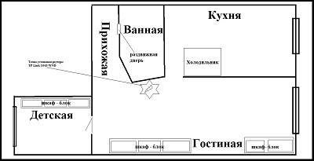

***Шаг 2: Измерение покрытия***

**1. Расположение измеряющего устройства и антенн - отмечено на карте покрытия;**

1. Измеряющее устройство - Ноутбук Lenovo;

2. Антенны измеряющего устройства – Встроенные.

**2. Сбор информации об уровне сигнала** - информация выгружена в файл json формата;

1. Настройка частотного диапазона - существующее оборудование поддерживает только частоту 2.4.

2. Измерение силы сигнала -проведены замеры уровня сигнала и отражены на карте покрытия;

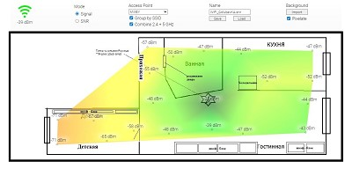

**3 Сбор информации об отношении сигнал/шум (SNR) -** проведены замеры уровня соотношения сигнал/шум и отражены на карте покрытия, информация выгружена в файл json формата**;**

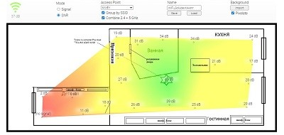

**4. Сбор информации о потерях пакетов - проанализированы на потерю пакетов несколько точек измерения:**

- Кухня (в отчете "Kitchen");

- Гостиная (в отчете "Living Room");

- Прихожая (в отчете "Lobby Room");

- Ванная (в отчете "Bath Room");

- Детская (в отчете "Kids Room").

1. Использование тестовых пакетов - тест выполнялся в указанных выше точках по всей карте покрытия, из нескольких мест данных точек;

2. Измерение потерь пакетов - выполнены измерения по точкам покрытия до сайта ya.ru

**5. Уровни сигнала на устройствах и маршрутизаторе:**

- измерения отражены на приложенной схеме тестирования, с помощью программы Wi-Fi Surveyor.

1. Измерение уровней сигнала на базовой станции - отражены на схеме тестирования;

2. Измерение уровней сигнала на устройствах - для измерения использовано только одно устройство - ноутбук;

6. Измерение задержки - данные измерения так выполнены с помощью команды ping.

***Шаг 3: Анализ данных***

**1. Анализ силы сигнала и SNR:**

Визуализация демонстрирует карту покрытия, измеренного в dBm. Уровень сигнала является одним из важнейших факторов, влияющих на производительность беспроводной сети, так как слишком слабый сигнал не позволит иметь устойчивое, высокоскоростное соединение между ТД и клиентским устройством.

По настоящей диаграмме видно, что точки размещены оптимальным образом, уровень сигнала является удовлетворительным, за исключением Детской комнаты. здесь выявлено сильное отклонение по уровню сигнала и соотношению уровня сигнал/шум.

1. Картография покрытия: сбор данных о силе сигнала и SNR осуществлен с помощью программного обеспечения Wi-Fi Surveyor, с дальнейшим созданием карты покрытия.

**2. Анализ потерь пакетов:**

Области с высокими потерями: в рамках тестирования зоны покрытия сигнала выявлена область с высокой потерей сигнала - Детская комната, которая больше всего удалена от точки расположения роутера. В остальных областях сигнал является удовлетворительным. Также выявлено, что во всех точках тестирования в зоне покрытия сигнала большая задержка при обмене пакетами с сервером.

**3. Сравнение уровней сигнала:**

Сравнение сигнала с уровнями на устройствах и на базовой станции позволило определить, что сигнал до устройств удовлетворительный. На базовой станции сигнал не имеет задержек. (приложение результатов тестирования с базовой не представляется возможным, по техническим причинам).

**4. Задержка:** Проанализируйте задержку, чтобы выявить участки с высокой задержкой, которые могут указывать на проблемы с сетью.

- при тестирование выявлено задержки обмена пакетом (что выражено максимальным значением времени отправки/получения пакета ~ max = 1038

Результаты тестирования прилагаются:

- Test pockets from Kitchen - ;

- Test pockets from Living Room - ;

- Test pockets from Lobby Room -;

- Test pockets from Bath Room - ;

- Test pockets from Kids Room - .

**5. Интерференция:** обратите внимание на области, где сигнал может подвергаться интерференции от других беспроводных устройств, микроволновых печей или других источников помех.

Данные области отсутствуют.

***Шаг 4: Интерпретация результатов и действия:***

**1. Выявление проблем:**

Идентифицируем области с плохим покрытием, высокой задержкой или интерференцией.

Области с плохим покрытием:

- Детская комната;

- Прихожая.

Области с высокой задержкой:

- Гостиная;

- Кухня;

- Прихожая;

- Ванная;

- Детская.

Области с интерференцией отсутствуют.

**2. Оптимизация:**

Для оптимизации существующей сети необходимо установить усилитель сигнала в Детской комнате, т.к. данная область имеет самый низкий уровень сигнала, согласно исследованию.

Также проанализирован трафик беспроводной сети и трафик проводного соединения, для более развернутого анализа – из чего следует, что проблема находится только в беспроводной сети, потому что в проводном проблемы с задержками обмена пакетами не значительные. (приложен ping c использованием проводного соединения).

- Test pockets from LAN - .